PROBLEMI DI DEFORMAZIONE , ATTRITO E REAZIONE
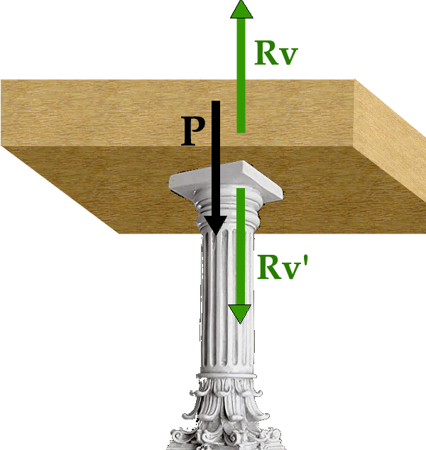
Supponi di appoggiare una lastra di roccia (δ=2,60kg/dm³) di volume 34m³ su di una colonna di area 40cm² e altezza 2,8m (Figura 1). La colonna è composta dalla sostanza (A), il cui grafico ΔL/L – Pressione è mostrato in FiguraA.
Figura 1
- Guarda la Figura1: di’ cosa sono le forze Rv e Rv’. Quali forze agiscono sulla lastra? Quale forza agisce sulla colonna?

- Calcola la deformazione ΔL della colonna usando la FiguraA.
[ΔL/L = 0,01 → ΔL = 2,8cm]. La deformazione è elastica o plastica?

- Se poi misuro la lunghezza della colonna dopo averle levato la lastra, quale valore ottengo? Perché? [L = 2,8m perché la deformazione…]

- Cosa sarebbe successo se invece la densità della lastra fosse stata δ=6,2kg/dm³? [La colonna si sarebbe spezzata]

- Scrivi P, Rv e Rv’ in formato 1D, (+) in basso.
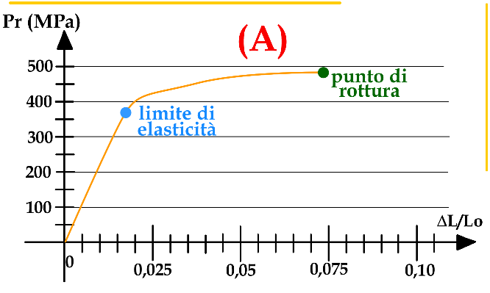
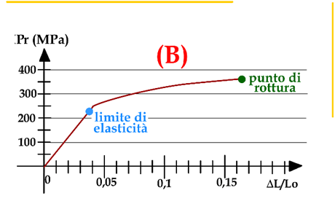

Per impedire che la colonna si spezzi, la lastra con densità δ=6,2kg/dm³ viene agganciata da due cavi metallici che ne sostengono parte del peso (Figura2). I cavi hanno una lunghezza di 50cm ed un’area di 8cm². Il grafico ΔL/L – Pressione dei cavi è mostrato in FiguraB.
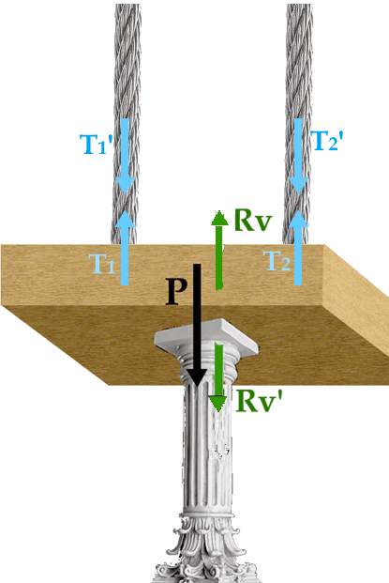
- Misuri che dopo essere stati agganciati, entrambi i cavi misurano 55cm di lunghezza: qual è la forza che ognuno di essi sostiene? [F1cavo = T = 260.000N]

- Guarda la Figura1: di’ cosa sono le forze Rv e Rv’ , T₁ e T₁’ , T₂ e T₂’: quali forze agiscono sulla colonna? Quali forze agiscono sulla lastra? Quali forze agiscono sui cavi?

- Con quanta forza adesso la colonna sostiene la lastra? [Rv=1.550.000N] Qual è la forza che preme sulla colonna e qual è il suo valore? [Rv’=1.550.000N] Di quanto si comprime la colonna adesso? [ΔL/L = 0,018 → ΔL=5cm]

- Supponi che tu voglia spostare orizzontalmente la lastra facendola strisciare sulla colonna: sai che μd = 0,35 , μ_{S} = 0,50. Qual è la forza minima che devi applicare per mettere in moto la lastra? E qual è la forza che devi applicare per pareggiare la forza di attrito dinamico? [Fs,max = 775.000N ; Fd = 542.500N]

- Scrivi P, Rv, Rv’, T₁, T₁’ in formato 1D, (+) in alto.
Figura 2

